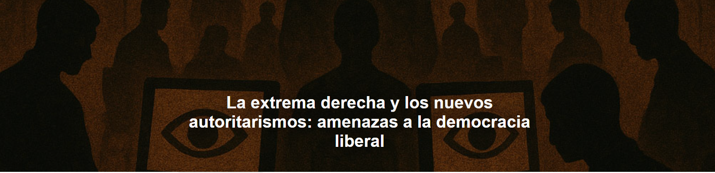

En las democracias liberales siempre acecha una sombra , dispuesta a convertirse en tormenta. Se trata del fascismo que, en distintos contextos geográficos y epocales, reedita con otras expresiones el viejo método que hizo fortuna a principios del siglo XXI. Ahora ya no son necesarios golpes militares, tomas explícitas del poder ni siniestros espectáculos de antorchas: la deriva promovida por la extrema derecha se apodera del aparato democrático por la vía electoral, haciéndolo formal y procedimental, consolidando sus ataques bajo la ejecución legal del estado de excepción , convertido en regla de gobierno. Éste es el tema de la nueva edición de la revista IHU OnLine , n.º 1. 554.

Para Rodrigo Karmy Bolton , la democracia liberal es la condición para el surgimiento del fascismo y está constantemente bajo el peligro de transformarse en una dictadura que opera sólo formalmente. La coalición estadounidense-israelí está arrojando al mundo a una guerra planetaria y poniendo en marcha el “convertirse en Gaza” del mundo.

Manuel Reyes Mate sostiene que el fascismo no es algo superado, sino una forma de entender la Modernidad, fruto de un tipo de racionalidad instrumental muy calculada, en la que fascismo y progreso coinciden y se retroalimentan.

Fenómeno global, la nueva derecha instrumentaliza la democracia remodelando al pueblo en clave biopolítica, inspirándose en la fórmula nacionalsocialista, creando “enemigos superfluos”, denuncia Donatella Di Cesare . Este proceso está en marcha en Gaza , Alemania y Estados Unidos y la izquierda debería despertar y reaccionar lo antes posible.

Los autoritarismos actuales se inspiran en los teóricos de la soberanía y difunden el miedo, la cultura del odio y la mentira, así como la creación de enemigos responsables de los males de las sociedades democráticas espectaculares, escribe Castor Mari Martín Bartolomé Ruiz al referirse a un “nuevo huevo de serpiente”.

Las categorías de miedo hobbesiano y amigo-enemigo schmittiano son cruciales para la lectura del contexto político actual, en las democracias liberales capturadas por el autoritarismo plebiscitario y que son condición para que el fascismo se constituya legalmente, observa Márcia Rosane Junges al examinar la soberanía como fundamento de la política autoritaria contemporánea.

Augusto Jobim do Amaral identifica la “ internacional fascista como forma de vida ” y afirma que la izquierda gubernamental, conciliadora y apaciguadora se ha reducido a “salvar al capitalismo de sí mismo” y es incapaz de canalizar el inconformismo y la indignación, tarea que el fascismo deseado y exigido por las masas ha asumido con éxito.
Ninguna democracia es aséptica al autoritarismo , como lo demuestra el Estado “democrático” neoliberal, extremadamente orientado a la seguridad, observa Felipe Lazzari da Silveira . El vínculo indisoluble entre las democracias modernas y el capitalismo se apoya hoy en la gubernamentalidad neoliberal, que opera a través de tecnologías algorítmicas en línea, en lo que Maurizio Lazzarato llama “ ciberfascismo ”.

Según Adriano Correia da Silva , existe un vínculo indiscutible entre el neofascismo y el neoliberalismo y la creación sistemática de crisis: mientras el neofascismo desmantela las estructuras estatales, el neoliberalismo las combate.

Para William Costa Filho , el integralismo de Plínio Salgado se reconfiguró para el bolsonarismo y dejó de ser una “cultura mítica para convertirse en un mito sin cultura”. No se trata de una simple continuidad política, sino de un imaginario autoritario que se ha reinventado y ha encontrado resonancia social.

En el análisis de Tatiana Vargas Maia , el contexto del fenómeno fascista en el siglo XXI requiere otra estructura analítica para un análisis profundo y adecuado de lo que sucede en las sociedades de esta región. La reconfiguración significativa de los paradigmas tradicionales que caracterizaron a las fuerzas reaccionarias escapa al esquema convencional de la derecha.

Rodrigo Petrônio destaca que, si en la segunda mitad del siglo XX las democracias fueron usurpadas con tanques y botas, en el siglo XXI son tomadas por asalto a través de una especie de ataque al lenguaje. “La idea básica es crear dispositivos de poder basados ​​en dispositivos lingüísticos que deterioren la posibilidad del diálogo”.

Las plataformas de redes sociales fomentan enormemente la proliferación de valores y símbolos propios del fascismo. Claro que hablamos de un fascismo modificado, pero sigue siendo fascismo en el sentido de que predica el odio a los extranjeros, un expansionismo algo nacionalista, la xenofobia combinada con la misoginia, la lógica de la expansión territorial y un enfoque beligerante de las relaciones internacionales, explica Eugênio Bucci .

Las grandes tecnológicas constituyen una oligarquía tecnocrática y descentralizada que controla la información y la política en aras del lucro, afirma Marcelo Chiavassa . En la lógica de las plataformas, la desinformación funciona mejor y debe circular a cualquier precio. Cuando este ecosistema de desinformación se dirige a las instituciones democráticas, como ha sucedido en todo el mundo y en Brasil, existe una clara amenaza a la democracia.

Un territorio históricamente dominado por la izquierda, la extrema derecha obtuvo resultados electorales importantes en la periferia brasileña en 2024. Según Hugo Fanton , el campo conservador actúa con gran política y pequeña política en las regiones pobres.

Alberto Ribeiro Gonçalves de Barros problematiza el hecho de que la extrema derecha distorsiona el significado de la libertad negativa para consolidar su proyecto autoritario. Así pues, las libertades individuales –la de ir y venir, la de expresar opiniones y creencias, la de reunirse– son libertades absolutas que no conocen límites.

La sociedad que sufre por el asedio del crimen organizado en el país apoya la exigencia punitiva del Estado, pero ignora que el problema central de la policía es la falta de control externo y de trabajo basado en evidencias y estudios científicos, reflexiona Marcos Rolim al referirse a que el populismo penal y el "freak show" parlamentario están en la base de la profundización de la crisis de seguridad brasileña.

A todos los lectores, ¡el Instituto Humanitas Unisinos – IHU les desea una excelente semana y una placentera lectura de esta edición!

https://www.ihu.unisinos.br/652732-a-extrema-direita-e-os-novos-autoritarismos-ameacas-a-democracia-liberal?utm_campaign=newsletter_ihu__30-05-2025&utm_medium=email&utm_source=RD+Station

